20230816（周三）马山县永州林场基地油茶造林施工

项目交易公告

南宁市农村产权流转交易中心（以下简称：南宁中心）受南宁市罗文林业投资有限责任公司委托，定于2023年08月16日上午09:30举办20230816（周三）马山县永州林场基地油茶造林施工项目网络电子竞价交易，现就相关事项公告如下：

一、交易销售清单

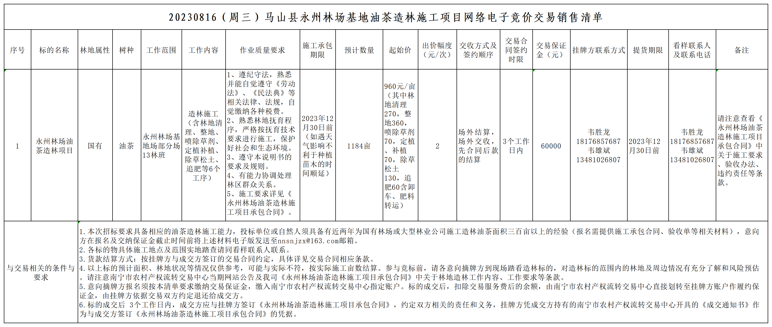

二、报名方式、截止时间、交易方式、看样

1．参加交易的意向摘牌方须在2023年08月15日17:00前按要求办理网站（https://nanning.nongjiao.com）账号注册并进入竞拍大厅按对应项目报名（意向摘牌方如为自然人需上传个人身份证明文件，如为法人组织需上传有效期内的营业执照或主体资格证明文件，代办的还需提供授权委托书、经办人身份证及交易清单中要求的其他材料）。

2.意向摘牌方须在2023年08月15日17:00前缴纳保证金。（以保证金到账时间为准）。

3.交易方式：参加交易的意向摘牌方按时登录南宁市农村产权流转交易中心官方网站（https://nanning.nongjiao.com），进入竞拍大厅进行竞价交易。

4．看样：由意向摘牌方在截止日前自行联系看样联系人实地看样（联系方式详见交易清单）。

三、报价方式及时间安排

公告期限: 自公告之日起至2023年08月15日17:00。

自由竞价阶段: 2023年08月16日09:30-11:00。

延时周期: 最后三分钟内有人出价竞拍时间延时3分钟（180秒）。

报价方式: 减价竞价，开始后进入固定时长自由竞价阶段，固定时长最后三分钟内有人出价竞拍时间延时3分钟（180秒）。延时阶段由一个或多个延时周期组成，延时期时间内有买方应价则顺延一个周期，以此类推。新周期内无新应价则竞拍结束。最低报价即为成交价。如公告期内仅有一名意向摘牌方报名的，竞价阶段则以该摘牌方的最低报价为成交价，如该摘牌方未出价则按底价成交。

四、交易手续费

标的成交的，南宁中心按挂牌总金额2‰向摘牌方收取交易服务费，未成交的不收取交易服务费。

五、意向摘牌方资格条件

摘牌方须为中国境内（不含港、澳、台地区） 合法存续的法人、非法人组织、个体工商户或具有完全民事行为能力的自然人。若不符合摘牌方资格条件参与竞价的，挂牌方有权取消其竞价资格，认定其报价无效并没收其交易保证金。

六、交易保证金交纳要求及处理方式

1.意向摘牌方应将交易保证金足额转入南宁中心指定银行账户：

开户名称：南宁市农村产权运营管理有限公司

开 户 行：中信银行南宁凤岭支行

账    号：8113 0010 1340 0195 614

（交易保证金金额详见交易清单），资金以到账为准。成交后摘牌方的交易保证金扣除交易手续费后及由南宁中心结转挂牌方作履约保证金。

1. 未实现交易的意向摘牌方，南宁中心将在竞价结束后7个工作日内经审核后按原路无息退还其所交纳的交易保证金。

3.成交方未按信息公告约定交纳成交价款等相关款项、签订交易合同或违反信息公告其他约定及南宁中心业务规则的，视为放弃成交资格，其已交纳的交易保证金扣除交易手续费后作为违约金划转给挂牌方，挂牌方有权将该标的重新组织交易。

七、结算与合同签订

1.项目成交后，南宁中心出具成交通知书。成交方根据交易清单约定时间凭成交通知书与挂牌方签订交易合同（先合同后款）、进行成交价款结算（含履约保证）。

2.交易双方按信息公告及交易合同约定自行完成交收。

八、风险与告知

1.本项目标的林地属性、树种、工作范围、工作内容、工作要求、预计面积等情况介绍均由挂牌方提供，仅供意向摘牌方参考。参与竞价前，请各意向摘牌方务必详细阅读公告及附件的所有内容，自行到现场踏看标的，充分了解标的现状及瑕疵，对标的范围内的林地及周边情况有充分了解和风险预估，标的以现状交付。

2.本次交易标的具有市场风险投资性质，意向摘牌方参与标的竞价，有可能实现盈利，也有可能出现亏损，意向摘牌方应对参与交易有充分了解和风险预估。意向摘牌方成交后负有履约和承担风险的责任。

3.意向摘牌方参与交易前应仔细阅读本公告（合交易清单、林地抚育施工项目承包合同模板等附件材料，了解遵照南宁中心业务规则，一旦参与交易则视为意向摘牌方已充分了解并接受本公告（合交易清单、林地抚育施工项目承包合同模板等附件材料）、南宁中心业务规则等全部内容，愿意承担可能存在的一切交易风险。

九、联系方式

南宁中心联系电话：0771-2285888。

地址：南宁市青秀区长虹路88号B9A-2第六层。